STADSWANDELING GRONINGEN

Groepsnaam:

nr. groep en naam.........................................

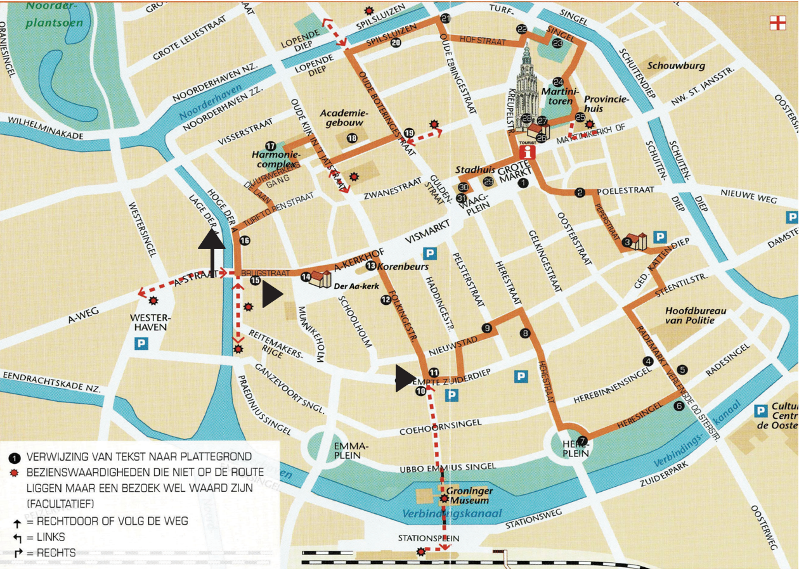

Naam groepsleden:

1 .................................

2 .................................

3 .................................

4 .................................

5 .................................

6 .................................

7 .................................

8 .................................

9 .................................

10 .................................

# 1, 2,

**3, 4, 5**

Naam begeleiders 2e jaar:

1 .................................

2 .................................

3 .................................

4 .................................

5 .................................

groepsnummers 1 t/m 15

**6, 7, 8,**

**9, 10**

**11, 12,**

**13, 14,**

**15**

**OPDRACHT:**

Met behulp van de kaart maken jullie als groep een stadswandeling door Groningen. Zo leer je de stad kennen. Op school worden jullie ingedeeld in groepen met een nummer.

Jullie bedenken een mooie naam voor jullie groep. De groepsnummer en naam vul je in op het eerste blad. Daaronder schrijf je de namen van de groepsleden.

Vervolgens gaan jullie als groep naar het punt in de stad waar jullie groepsnummer staat. Dit is jullie vertrekpunt voor de stadswandeling. Op de kaart staan nummers. De nummers staan ook vermeld in de onderstaande tabel. Je schrijft dus in de onderstaande tabel op wat voor pand het is. Dus wat is de naam. Ook ga je uitzoeken:

* wat het bouwjaar is
* wie de architect is
* of dat er nog meer informatie is.

Voor ieder goed gevonden nummer krijg je 1 of 2 punten. Als je alles goed hebt kan je dus 2 x 31 = 62 punten behalen.

Tijdens de wandeling komen jullie meerdere gebouwen tegen die jullie mooi of lelijk vinden. Maak van een mooi en lelijk gebouw een foto en zet deze in de groepsapp.

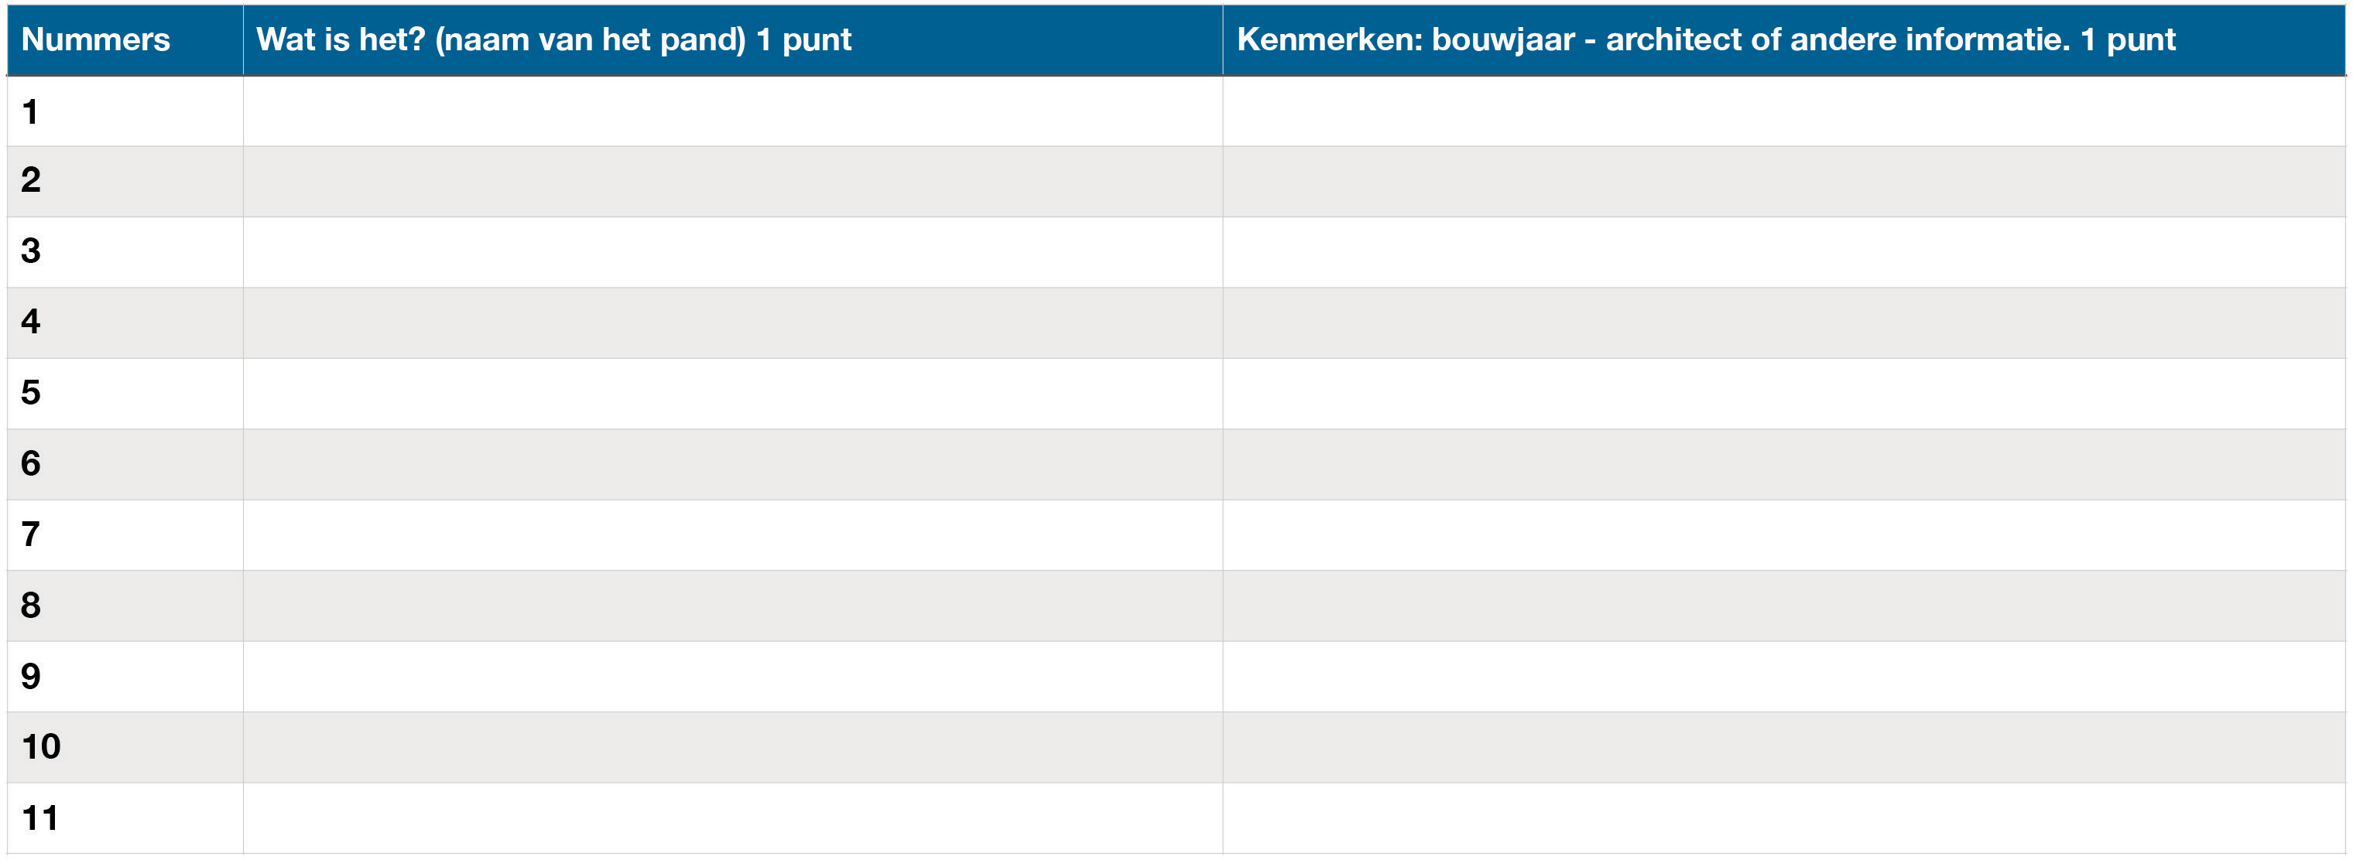

Nummers Wat is het? (naam van het pand) 1 punt Kenmerken: bouwjaar - architect of andere informatie. 1 punt

12

13

14

15

16

17

18

19

20

21

22

23

24

25

26

27

28

29

30

31